专题一 新时代大学生的人生问卷
重点1：中国特色社会主义新时代的内涵
1.是承前继后，继往开来，在新的历史条件下继续夺取中国特色社会主义伟大胜利的时代
2.是决胜全面建成小康社会、进而全面建成社会主义现代化强国的时代
3.是全国各族人民团结奋斗、不断创造美好生活、逐步实现全体人民共同富裕的时代
4.是全体中华儿女齐心协力、奋力实现中华民族伟大复兴的中国梦的时代
5.是我国日益走近世界舞台中央、不断为人类作出更大贡献的时代
重点2：新时代大学生的机遇和挑战
机遇：
1.第四次工业革命带来的机遇
2.“一带一路”带来的机遇
3.创新创业的良好环境带来的机遇
挑战：
1.复杂多变的国际环境的挑战
2.国内发展面临的挑战
重点3：时代新人的思想道德素质和法治素养
学习中升华，实践中锤炼，内省中完善，自律中养成
难点：思想道德与法律的辩证关系

◆思想道德是以善恶为评价方式，主要依靠社会舆论、传统习俗和内心信念来发挥作用的行为规范的总和。

◆法律是由国家制定或认可并以国家强制力保证实施的，反映由特定社会物质生活条件所决定的统治阶级意志的规范体系。

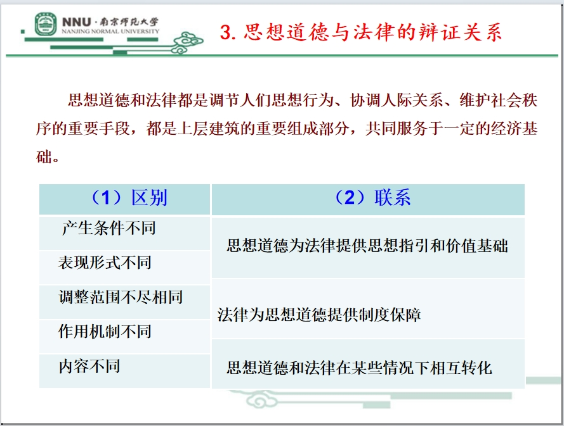

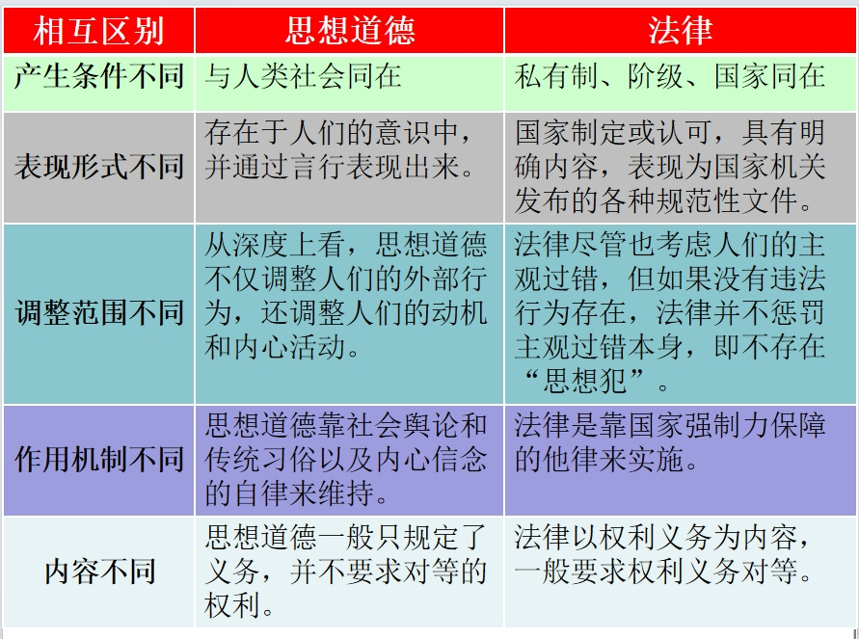

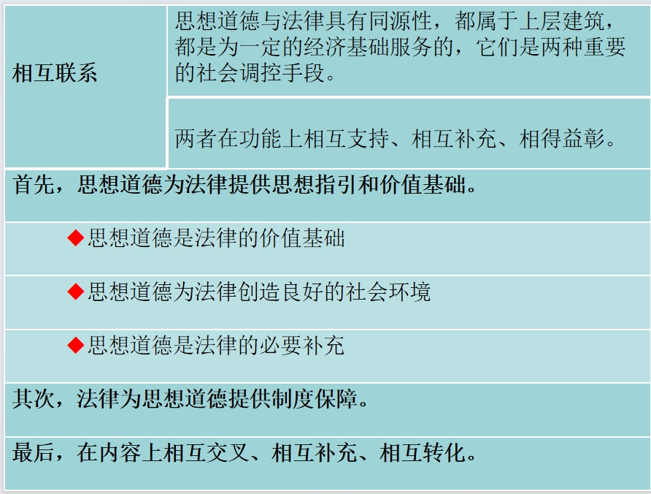

专题二 寻找人生的价值坐标

重点1：自觉树立正确人生观的途径及方法
1.以科学高尚的人生观指引人生
2.以积极进取的人生态度对待人生
3.以贡献社会的人生价值成就出彩人生
重点2：认清错误人生观的实质与危害
其一，都没有把握个人与社会的正确关系，忽视或否认社会人的存在和活动的本质属性，它们讨论人生问题的出发点和落脚点都是偏狭的一己之私利。
其二，它们对人的理解是片面的，夸大了人生的某方面需要，而无视人的全面性和人生的整体需要。
拜金主义人生观的危害：是引发自私自利、钱权交易、行贿受贿、贪赃枉法等丑恶现象的重要思想根源。
享乐主义人生观的危害：生活攀比浪费、懒惰虚荣、败坏社会风气。
极端个人主义人生观的危害：自私自利、损人利己、不顾社会发展的长远利益和整体利益
难点：正确认识人的本质

第一，“劳动或实践”是人的本质——劳动本质

“人类的类特性恰恰就是自由的自觉的活动。”

——《1844年经济学哲学手稿》

第二，“人的本质是一切社会关系的总和”——社会关系本质

“人的本质不是单个人所固有的抽象物，在其现实性上，它是一切社会关系的总和。” ——《关于费尔巴哈的提纲》

第三，“人的需要即人的本质”——需要本质

“人的需要的丰富性具有什么样的意义，从而某种新的生产方式和某种新的生产对象具有什么样的意义。人的本质力量得到新的证明，人的本质得到新的充实。”

——《德意志意识形态》

理想信念对党和国家事业及个人成长的重要意义
1.理想信念昭示奋斗目标
2.理想信念提供前进动力
3.理想信念提高精神境界
专题三 人生规划从追求理想开始
重点1：确立马克思主义的科学信仰
(1)马克思主义体现了科学性和革命性的统一
(2)马克思主义具有鲜明的实践品格
(3)马克思主义具有持久的生命力
重点2：大学生在实践中理性看待现实与理想之间的辩证关系
- 理想源于观实
理想源于现实，是指理想的形成必须以现实为根据，是现实发展的条件和主观要求的统一。
- 理想高于现实
理想高于现实，是指理想是经过人脑加工的设想和预期，表达了人的美好愿望，是集中了现实中美的、善的、有前途的东西加以整合形成的，因而是高于现实、优于现实的。
- 理想可以转化为现实
理想与现实的矛盾，是"应怎样"与"是怎样"的矛盾，是价值目标与事实存在之间的矛盾。理想与现实之间的矛盾是客观存在的，正是这种矛盾推动着人们去改造现实,实现理想。所以,我们要正确认识理想与现实的关系，努力去实现美好的理想。
在对待现实的问题上，我们应该做到以下两点:第一,应承认现实与理想是存在差距的，正是因为这种差距，理想才更具有感召力，才需要我们付出努力去追求理想。第二，要实事求是地分析现实，积极投入实践，改变现实。
难点1：理解个人理想与社会理想的关系
个人理想，是指个人对物质生活和精神生活，以及未来生活目标上的向往和追求。社会共同理想，则是指社会主义初级阶段全国广大人民群众的理想目标和共同奋斗目标。个人理想和社会共同理想的关系实质上是个人与社会关系在理想层面的反映，两者之间相互联系、相互影响、相互制约，它们的关系是辩证统一的。
- 社会共同理想包含并反映着个人理想
我们的社会共同理想就是集中了最广大人民群众的心愿而总结出来的,社会理想是根植于个人理想之中的，没有个人理想，社会理想就失去了基础。
- 社会共同理想决定并制约着个人理想
个人理想的实现有待于社会共同理想的实现,个人理想只有同社会的需要和人民的利益相一致,才可能变成现实。
- 社会共同理想依赖于个人理想的实现才能得以真正实现
个人理想只有同国家的前途、民族的命运相结合，个人的向往和追求只有同社会的需要和人民的利益相一致，才可能变为现实。
难点2：如何在实践中化理想为现实
- 正确认识理想与现实的关系是实现理想的思想基础。
- 坚定的信念是实现理想的重要条件。
- 勇于实践，艰苦奋斗是实现理想的根本途径。

专题四 新时代视野下的中国精神
重点1:中国精神的时代价值性
  - 凝聚中国力量的精神纽带
- 激发创新创造的精神动力
- 推进复兴伟业的精神定力
重点2:中国精神的丰富内涵
  - 伟大创造精神
- 伟大奋斗精神
- 伟大团结精神
- 伟大梦想精神
重点3:当代大学生应该怎样爱国
- 坚持爱国爱党爱社会主义相统一
- 维护祖国统一和民主团结
- 尊重和传承中华民族历史文化
- 坚持立足中国又面向世界
难点：当代大学生要坚持爱国爱党与爱社会主义的统一
- 当代中国，爱国主义的本质就是坚持爱国和爱党、爱社会主义的高度统一
- 我们爱的“国"是中国共产党领导下的社会主义中国
- 爱党爱国爱社会主义高度统一于实现中华民族伟大复兴的历史进程
专题五 社会主义核心价值观的知信行
重点1：社会主义核心价值观的内容及意义
内容:
(1)国家层面的富强、民主、文明、和谐，回答了要建设什么样国家的重大问题
(2)社会层面的自由、平等、公正、法治，回答了要建设什么样社会的重大问题
(3)公民层面的爱国、敬业、诚信、友善，回答了要培育什么样公民的重大问题
意义：
- 坚持和发展中国特色社会主义的价值遵循
- 提高国家文化软实力的迫切要求
- 增进社会团结奋进的最大公约数
- 引导大学生进德修业、成长成才的根本指针
重点2：社会主义核心价值观的显著特征
- 反映人类社会发展进步的价值理念
- 彰显人民至上的价值立场
- 因真实可信而具有强大的道义力量
难点：弘扬和践行社会主义核心价值观的现实路径
1.扣好人生的扣子：
⑴大学时期是价值观养成的关键阶段。
⑵大学生的成长成才和全面发展，离不开正确的价值观的引领。
⑶价值观的养成绝非一日之功
2.把社会主义价值观细小落实：
⑴勤学以增智：知识是梳理社会主义核心价值观的重要基础。
⑵修德以立身：明大德，守公德，严私德
⑶明辨以正心：增强自己的价值判断力和道德责任感，自觉做良好道德风尚的建设者，社会文明进步的推动者
⑷笃实以做人：迈稳步子，夯实根基，久久为功
专题六 优秀道德成果的当代转化
重点1：优秀道德成果的主要内容
1.中华传统美德
重视整体利益，强调责任奉献；推崇仁爱原则，注重以和为贵；注重人伦关系，重视道德义务；追求精神境界，向往理想人格；强调道德修养，注重道德践履
2.中国革命道德
为实现社会主义和共产主义的理想而奋斗；全心全意为人民服务；始终把革命利益放在首位；树立社会新风，建立新型人际关系；修身自律，保持节操
3.其他人类文明优秀道德成果
重点2：优秀道德成果的创造性转化和创新性发展
  - 加强对中华传统美德的挖掘和阐发。取其精华，弃其糟粕
  - 用中华传统美德滋养社会主义道德建设。赋予其新的时代内涵
难点：优秀道德成果转化的现实路径
- 对优秀道德成果进行系统性的阐释与阐发(基础)
  - 只有将优秀道德成果放在具体历史环境中才能更好地阐释其精神实质
  - 只有在原有之义的基础上通过阐发赋予其当代意义才能实现其当代价值
- 对优秀道德成果进行有针对性的国民教育,家庭教育,社会教育以宣传弘扬(中心)
  - 国民教育(有效手段)
  - 家庭教育(传承作用，家风家训的道德约束作用)（基点）
  - 社会教育(榜样作用)(抵制历史虚无主义歪曲历史丑化英雄，抵制文化复古主义)
- 对优秀道德当代转化予以切实有效的监督和保障
  - 坚持马克思主义指导
  - 发挥人民群众的主体作用
  - 建立健全法律法规
专题七 大学生公德意识与践行能力的培养与提升
重点1：公共生活中的道德规范
- 人与人之间的公德规范——文明礼貌、助人为乐
- 人与社会之间的公德规范——爱护公务、遵纪守法
- 人与自然之间的公德规范——保护环境
重点2：大学生网络生活中的道德要求
- 正确使用网络工具
- 加强网络文明自律
- 营造良好网络道德环境
难点：大学生培养和提升社会公德意识与践行能力的路径
- 见贤思齐，闻过则喜
- 省察克治，慎独自律
- 知行合一，积善成德
专题八 树立正确的婚恋观
重点1: 爱情在人生中的位置
- 爱情在人生中占有重要地位
- 爱情是一种精神力量，可以促使恋人修正自身，实现人格再造
- 爱情不是人生的全部
重点2:正确恋爱观的内容
- 提倡志同道合的爱情
- 摆正爱情与学业的关系
- 坚持爱的权利和责任的统一
重点3:习近平总书记关于家风的论述
- 家庭是人生的第一个课堂
- 家风是一个家庭的精神内核
- 家风是社会风气的重要组成部分
（4）领导干部的家风是领导干部作风的重要表现
重点4:优良家风的传承及其意义
优良家风，促进家庭幸福和睦；
优良家风，带动社会良好风气；
优良家风，助推国家繁荣发展
专题九 维护宪法权威
重点1：宪法的地位和基本原则
（1）地位：
①是国家的根本法，是党和人民意志的集中体现
②是国家各项制度和法律法规的总依据
③规定了国家的根本制度
④是实现国家认同，凝聚社会共识，促进个人发展的基本原则，是维系一个国家，一个民族凝聚力的根本纽带。
（2）基本原则：
①党的领导原则；
②人民当家作主原则；
③尊重和保障人权原则；
④社会主义法治原则；
⑤民主集中制原则。
重点2：加强宪法实施与监督
- 加强宪法的实施
- 坚持依宪执政
- 坚持依法立法
- 坚持严格执法
- 完善宪法的监督
1.健全人大工作机制
2.健全宪法解释机制
3.健全备案审查机制
4.健全合宪性审查机制
难点：宪法与公民生活的关系
(1)宪法与公民生活有着紧密的联系。宪法就在我们身边，时刻衡量着每个人的行为是否合法。
(2)一般而言，宪法是通过三种方式规范公民行为的：
①宪法提倡或肯定公民的某些行为；
②宪法禁止或否定公民的某些行为；
③宪法要求公民必须做出某些行为。
(3)宪法是全体公民根本的活动准则。
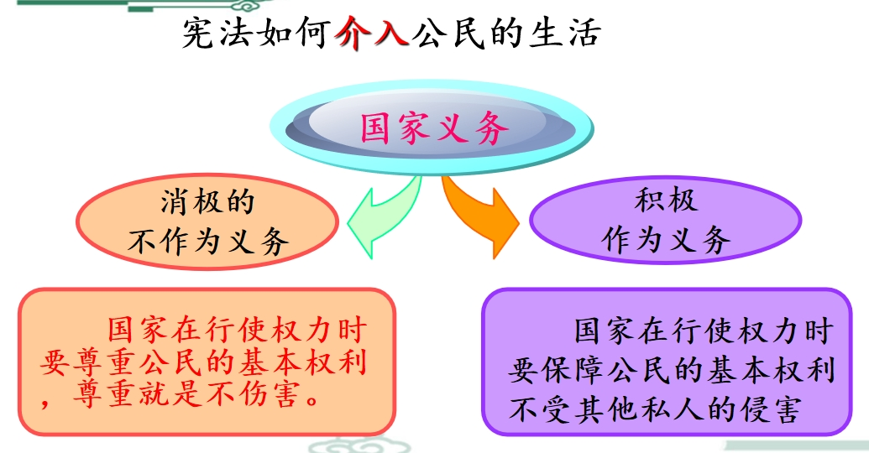
专题十 全面依法治国的基本格局
重点1:习近平法治思想的内涵与意义
内涵
1.坚持党对全面依法治国的领导；
2.坚持以人民为中心；
3.坚持中国特色社会主义法治道路；
4.坚持依宪治国、依宪执政；
5.坚持在法治轨道上推进国家治理体系和治理能力现代化；
6.坚持建设中国特色社会主义法治体系；
7.坚持依法治国、依法执政、依法行政共同推进，法治国家、法治政府、法治社会一体建设；
8.坚持全面推进科学立法、严格执法、公正司法、全民守法；
9.坚持统筹推进国内法治和涉外法治；
10.坚持建设德才兼备的高素质法治工作队伍；
11.坚持抓住领导干部这个“关键少数”
意义
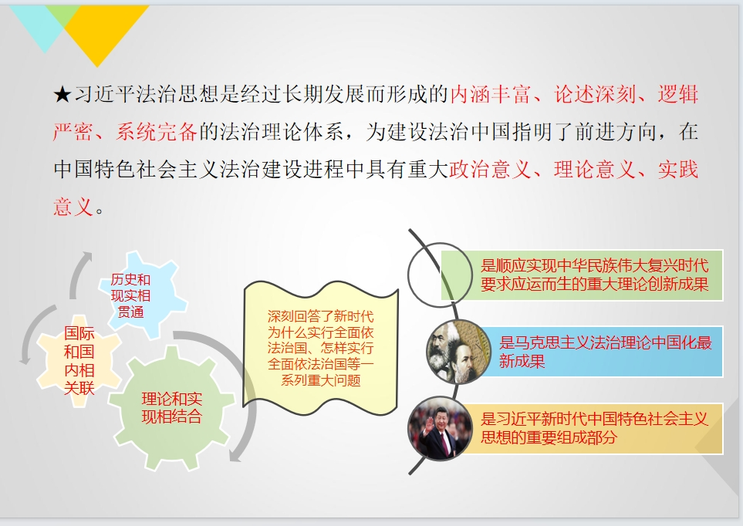
重点2:走中国特色法治道路的原因及原则
原因
- 走中国特色社会主义法治道路，是历史的必然结论。
- 走中国特色社会主义法治道路，是由我国社会主义国家性质所决定的。
- 走中国特色社会主义法治道路，是立足我国基本国情的必然选择。
原则
- 坚持中国共产党的领导。
- 坚持人民主体地位。
- 坚持法律面前人人平等。
- 坚持依法治国和以德治国相结合。
- 坚持从中国实际出发。
重点3:推进法治中国建设的路径
- 建设中国特色社会主义法治体系
- 坚持依法治国、依法执政、依法行政共同推进，法治国家、法治政府、法治社会一体建设
- 坚持全面推进科学立法、严格执法、公正司法、全大学生法治思维的养成之道
难点：坚持走中国特色社会主义法治道路
综合重点2和3
专题十一 大学生法治思维的养成之道
重点1:法治思维与人治思维的区别
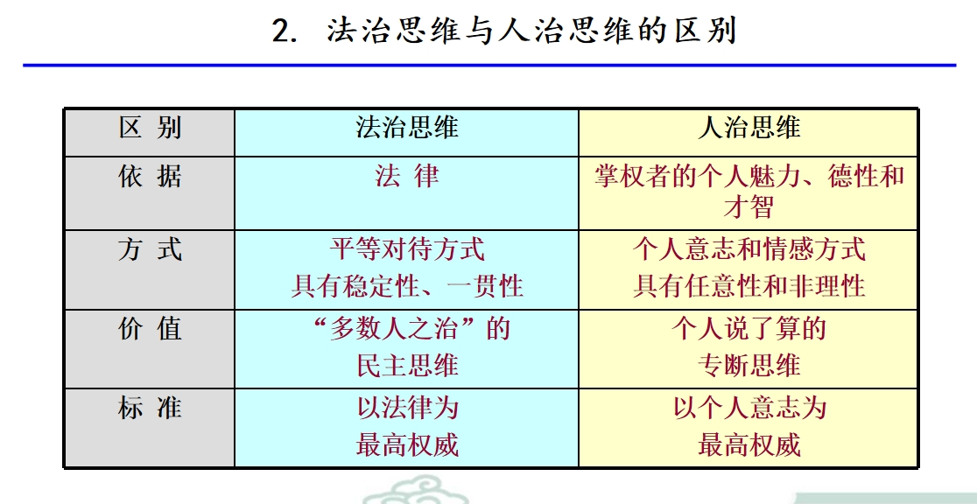
重点2:法治思维的内容与特点
内容：
①法律至上
②权力制约
③公平正义
④权利保障
⑤程序正当
特点：
（1）以法律为准绳
（2）以事实为依据
（3）以程序为轨道
（4）以逻辑为支撑
难点：大学生法治思维的养成路径（如何养成）

1.尊重法律权威

2.学习法律知识

3.养成守法习惯

4.提高用法能力

专题十二 大学生的法律权利义务观
- 重点一：法律权利与法律义务的关系
1.统一平等
2.相互依存
3.复合性
4.目的与手段
5.相互促进补充
- 重点二：大学生作为公民的基本权力与义务
权利
1.政治权利（选举权、表达权、民主管理权、监督权）
2.宗教信仰自由（信仰宗教的自由、从事宗教活动的自由、句型或参加宗教仪式的自由）
3.人身权利（生命健康权、人身自由权、人格尊严权、住宅安全权、通信自由权）
4.财产权利（财产私有权、继承权）
5.社会经济权利（劳动权、休息权、社会保障权、物质帮助权）
6.文化教育权利（教育方面的权利、文化活动方面的权利）
义务：
1.维护国家法制统一和民族团结的义务
2.遵守宪法和法律的义务
3.维护祖国安全、荣誉和利益的义务
4.依法服兵役的义务
5.依法纳税的义务
- 难点：正确行使法律权利（界限）
1.权利行使目的的正当性
2.权利行使的必要限度
3.权利行使方式的法定性
4.权利行使的正当程序

